Обновление версии

1. Заходим в Deployments. Если в Content Repository нет файлов с расширением .war то нажимаем Add. В открывшемся окне выбираем Upload a new deployment и нажимаем Next. Нажимаем на кнопку Выберете файл. Выбираем архив .war, нажимаете Next и Finish. Переходим к пункту 3;

2. Если в Deployments → Content Repository уже есть файл, то необходимо его выбрать. В появившемся меню выбрать Replace. Далее выбрать файл с обновлением и нажать Finish. Переходим к пункту 5;

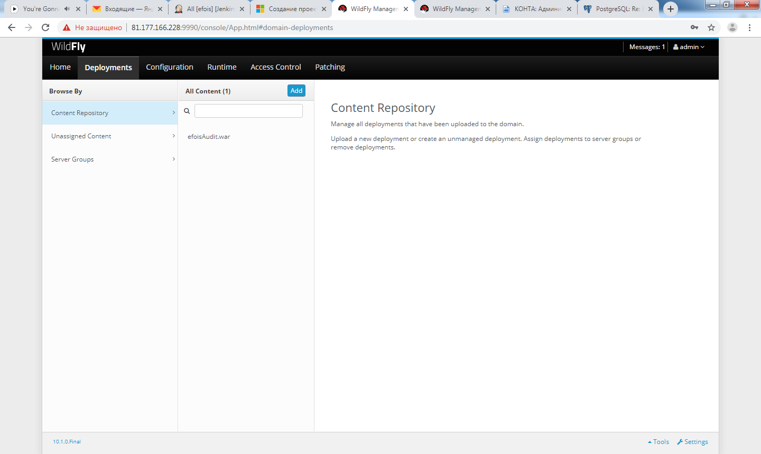
3. В меню Deployments → Unassigned Content выбираем нужный war-файл и нажимаем Assign. В открывшемся окне ставим галочку (ОБЯЗАТЕЛЬНО) напротив Enable assignment on selected server groups;
4. Идем в меню Runtime, выбираем наш сервер и нажимаем reload;
5. В браузере набираем IP:8080/имя war (например IP:8080/efois).

